ՆԱԽԱԳԻԾ

ՀԱՅԱՍՏԱՆԻ ՀԱՆՐԱՊԵՏՈՒԹՅԱՆ ԿԱՌԱՎԱՐՈՒԹՅՈՒՆ

Ո Ր Ո Շ ՈՒ Մ

« __ »_____________ 2023 թվականի N _____ - Լ

«ՍԵՎԱՆ» ԱԶԳԱՅԻՆ ՊԱՐԿԻ ՌԵԿՐԵԱՑԻՈՆ ԳՈՏՈՒՄ ՀԱՆՐԱՅԻՆ ԼՈՂԱՓԵՐԻ ՍՏԵՂԾՄԱՆ ՄԱՍԻՆ

Հիմք ընդունելով «Բնության հատուկ պահպանվող տարածքների մասին» Հայաստանի Հանրապետության օրենքի 8-րդ հոդվածի 1-ին մասի ե1 կետը և 26-րդ հոդվածի 1-ին մասի 3-րդ կետը, Հայաստանի Հանրապետության Կառավարության 2021 թվականի սեպտեմբերի 30-ի N 1584-Ն որոշման հավելվածի 1.1-ին կետի 1-ին ենթակետը, Հայաստանի Հանրապետության Կառավարության 2008 թվականի դեկտեմբերի 18-ի N 1563-Ն որոշման 10-րդ կետը և Հայաստանի Հանրապետության կառավարության 2011 թվականի մարտի 3-ի N 177-Ն որոշումը` Հայաստանի Հանրապետության կառավարությունը որոշում է.
1. Հայաստանի Հանրապետության Գեղարքունիքի մարզի «Սևան» ազգային պարկի ռեկրեացիոն գոտու` Գավառ համայնքի Լճափ բնակավայրին հարակից տարածքից 1.0 հեկտար հողամասը (որից` 16.80%-ը գտնվում է 1905.0 մ բացարձակ նիշից բարձր) տրամադրել հանրային լողափի (N 9 հանրային լողափ) ստեղծման համար` համաձայն N 1 հավելվածի, Շողակաթ համայնքի Շողակաթ բնակավայրին հարակից տարածքից 1.0 հեկտար հողամասը (հողամասն ամբողջությամբ գտնվում է 1905.0 մ բացարձակ նիշից ցածր) տրամադրել հանրային լողափի (N 10 հանրային լողափ) ստեղծման համար` համաձայն N 2 հավելվածի, Գավառ համայնքի Գավառ քաղաքին հարակից տարածքից 1.0 հեկտար հողամասը (որից` 35.52%-ը գտնվում է 1905.0 մ բացարձակ նիշից բարձր) տրամադրել հանրային լողափի (N 11 հանրային լողափ) ստեղծման համար` համաձայն N 3 հավելվածի, Մարտունի համայնքի Մարտունի քաղաքին հարակից տարածքից 1.2 հեկտար հողամասը (հողամասն ամբողջությամբ գտնվում է 1905.0 մ բացարձակ նիշից ցածր) տրամադրել հանրային լողափի (N 12 հանրային լողափ) ստեղծման համար` համաձայն N 4 հավելվածի:
2. Սույն որոշումն ուժի մեջ է մտնում պաշտոնական հրապարակմանը հաջորդող օրվանից:

ՎԱՐՉԱՊԵՏ՝ Ն.ՓԱՇԻՆՅԱՆ

Հավելված N 1
Կառավարության
2023 թվականի _______________ _____ - ի
N - Լ որոշման
ԳԱՎԱՌ ՀԱՄԱՅՆՔԻ ԼՃԱՓ ԲՆԱԿԱՎԱՅՐԻՆ ՀԱՐԱԿԻՑ ՀԱՆՐԱՅԻՆ ԼՈՂԱՓԻ ՀԱՄԱՐ ՆԱԽԱՏԵՍՎԱԾ ՀՈՂԱՏԱՐԱԾՔ
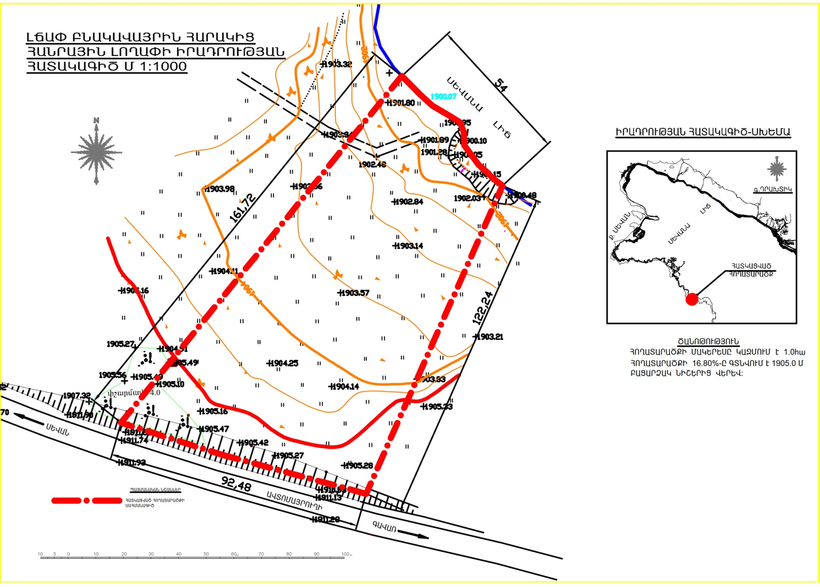
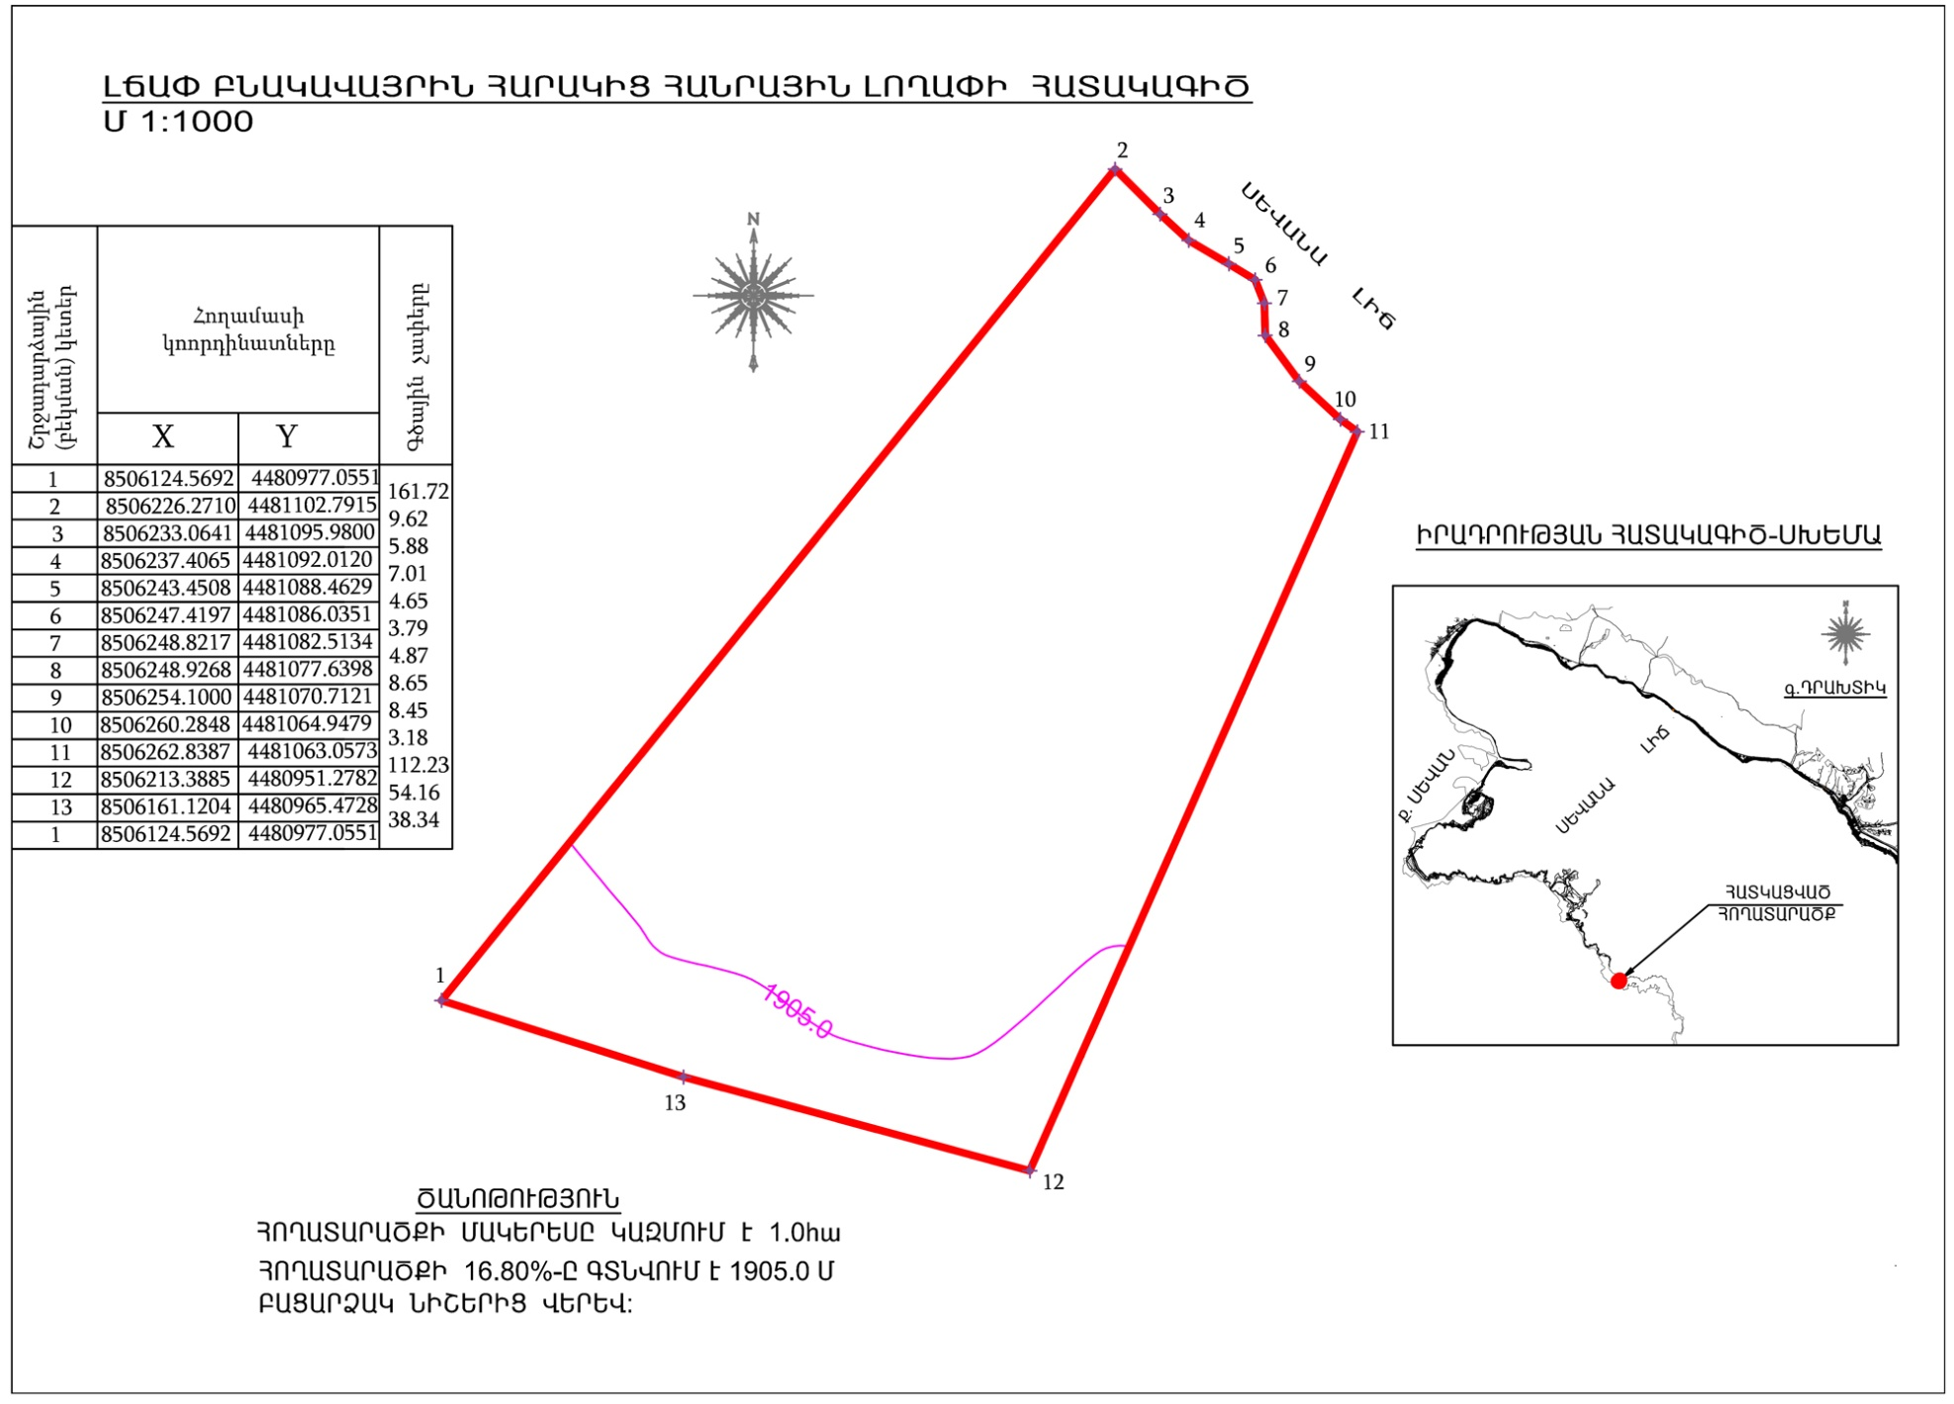
Հայաստանի Հանրապետության
կառավարության աշխատակազմի
ղեկավար՝ Ա.Հարությունյան

Հավելված N 2
Կառավարության
2023 թվականի _______________ _____ - ի
N - Լ որոշման
ՇՈՂԱԿԱԹ ՀԱՄԱՅՆՔԻ ՇՈՂԱԿԱԹ ԲՆԱԿԱՎԱՅՐԻՆ ՀԱՐԱԿԻՑ ՀԱՆՐԱՅԻՆ ԼՈՂԱՓԻ ՀԱՄԱՐ ՆԱԽԱՏԵՍՎԱԾ ՀՈՂԱՏԱՐԱԾՔ
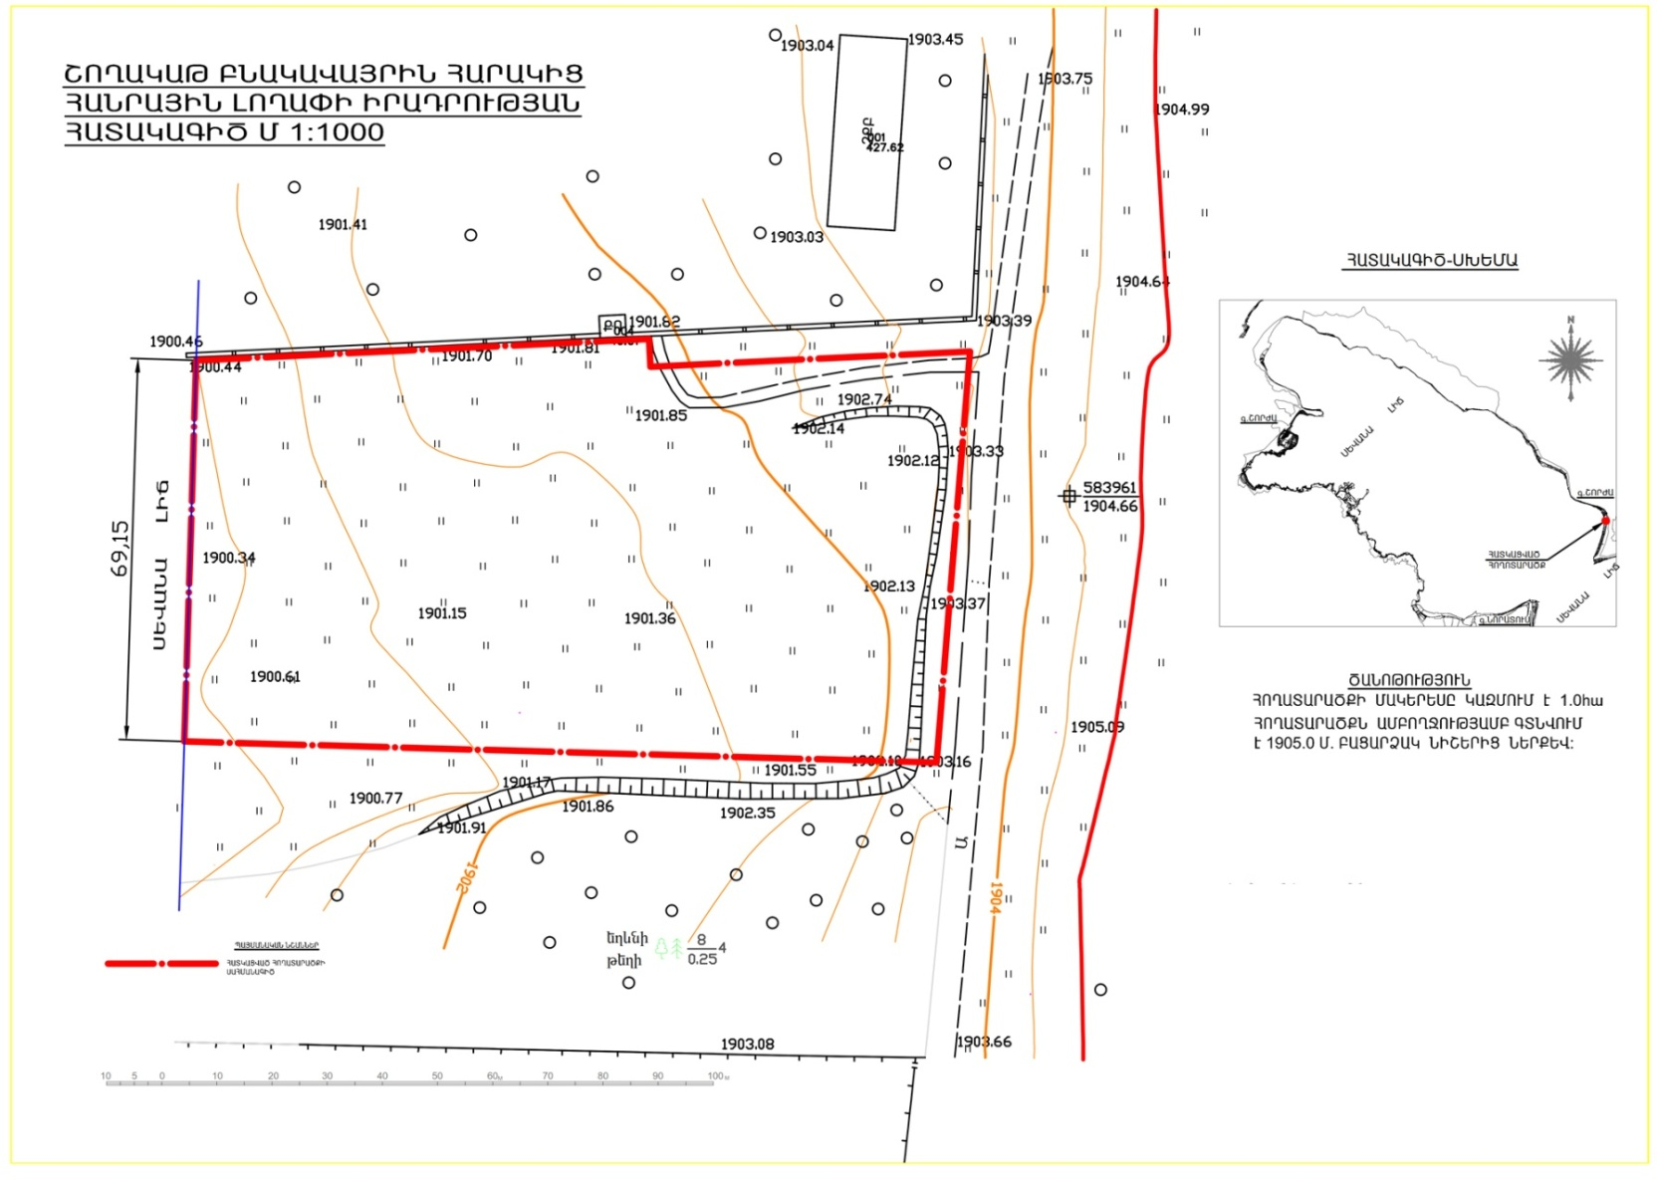

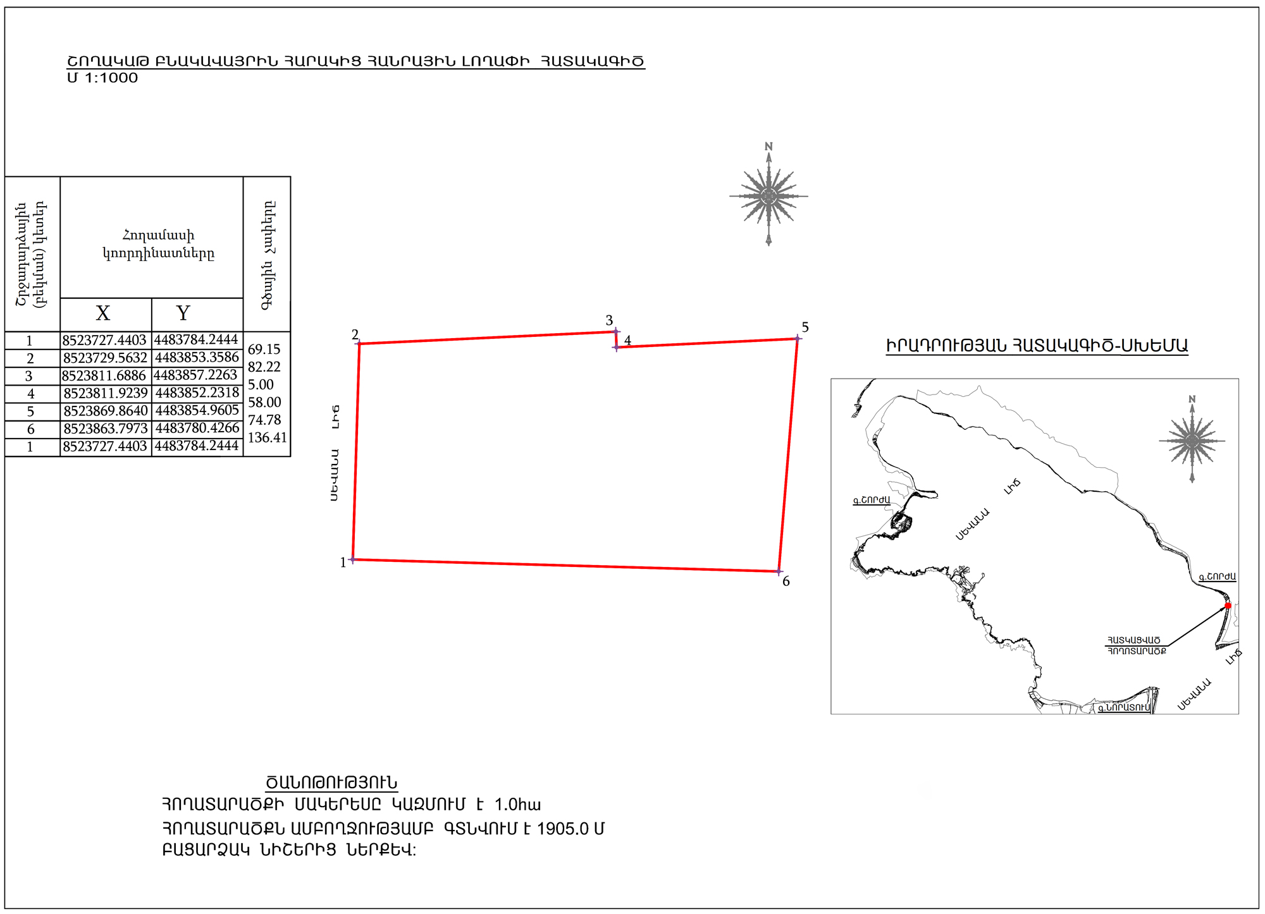
Հայաստանի Հանրապետության
կառավարության աշխատակազմի
ղեկավար՝ Ա.Հարությունյան
Հավելված N 3
Կառավարության
2023 թվականի _______________ _____ - ի
N - Լ որոշման
ԳԱՎԱՌ ՀԱՄԱՅՆՔԻ ԳԱՎԱՌ ՔԱՂԱՔԻՆ ՀԱՐԱԿԻՑ ՀԱՆՐԱՅԻՆ ԼՈՂԱՓԻ ՀԱՄԱՐ ՆԱԽԱՏԵՍՎԱԾ ՀՈՂԱՏԱՐԱԾՔ
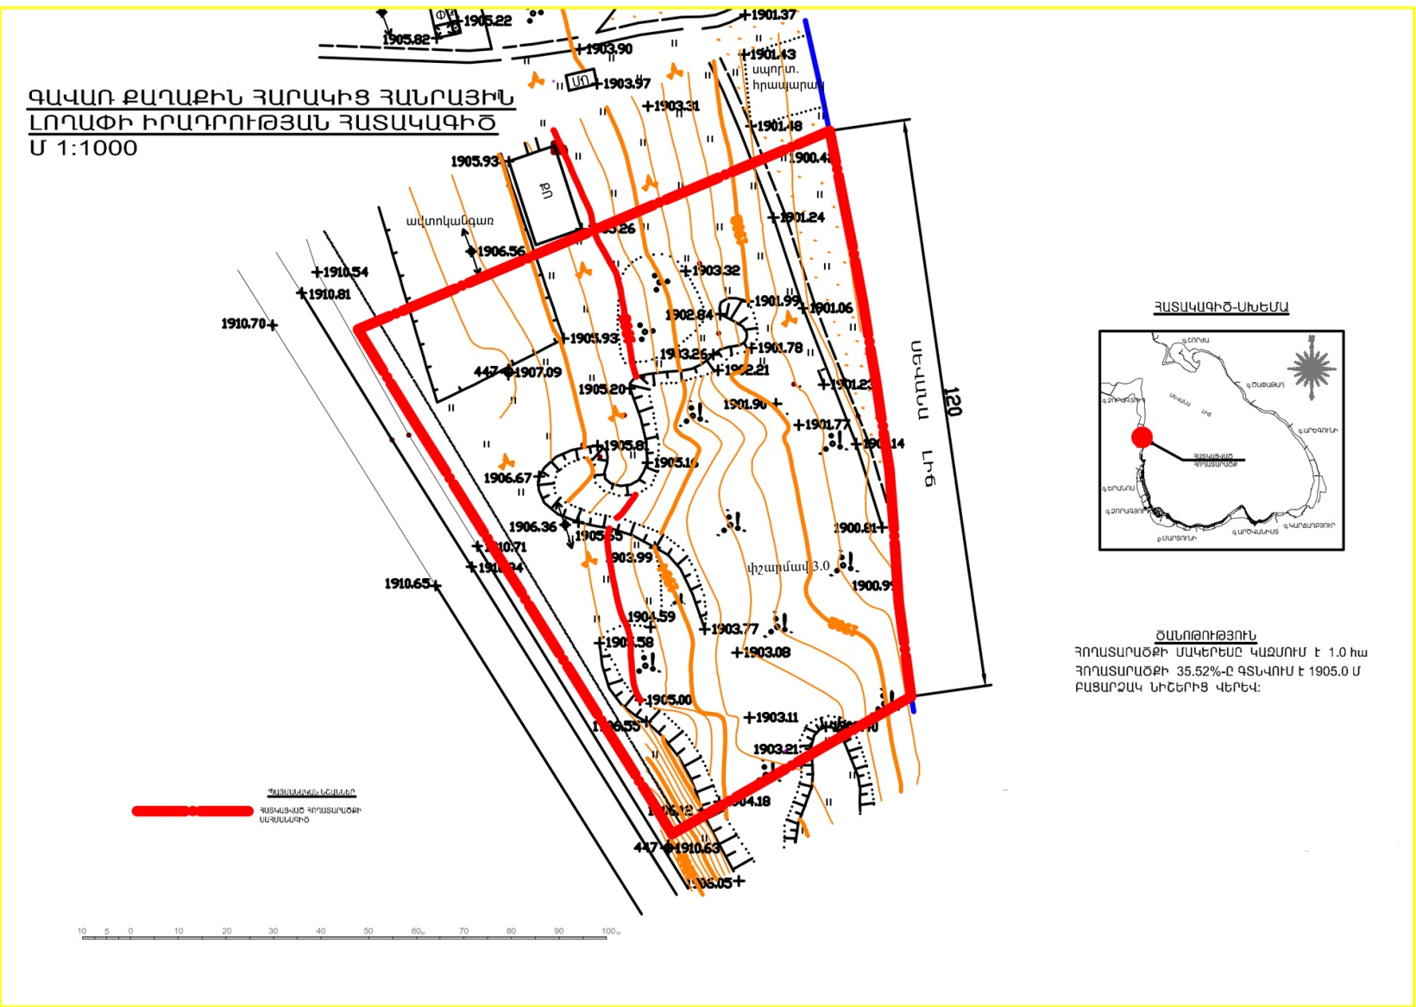

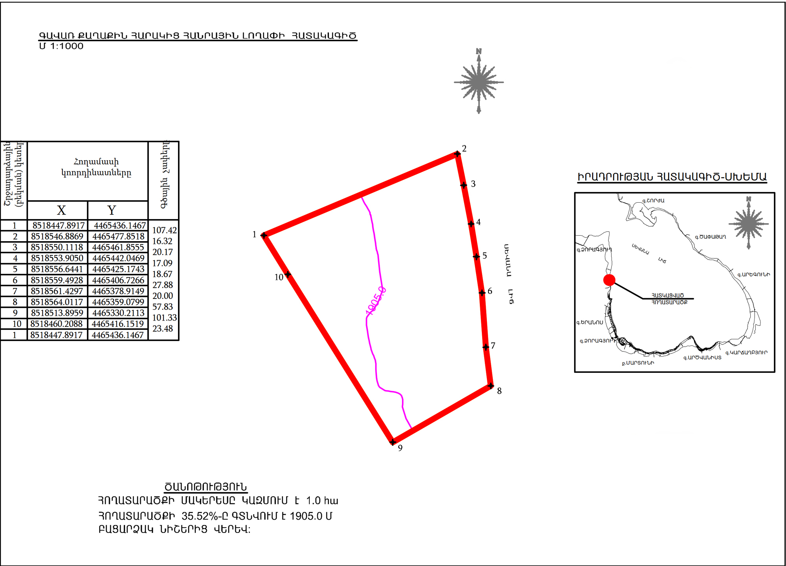
Հայաստանի Հանրապետության
կառավարության աշխատակազմի
ղեկավար՝ Ա.Հարությունյան
Հավելված N 4
Կառավարության
2023 թվականի _______________ _____ - ի
N - Լ որոշման
ՄԱՐՏՈՒՆԻ ՀԱՄԱՅՆՔԻ ՄԱՐՏՈՒՆԻ ՔԱՂԱՔԻՆ ՀԱՐԱԿԻՑ ՀԱՆՐԱՅԻՆ ԼՈՂԱՓԻ ՀԱՄԱՐ ՆԱԽԱՏԵՍՎԱԾ ՀՈՂԱՏԱՐԱԾՔ
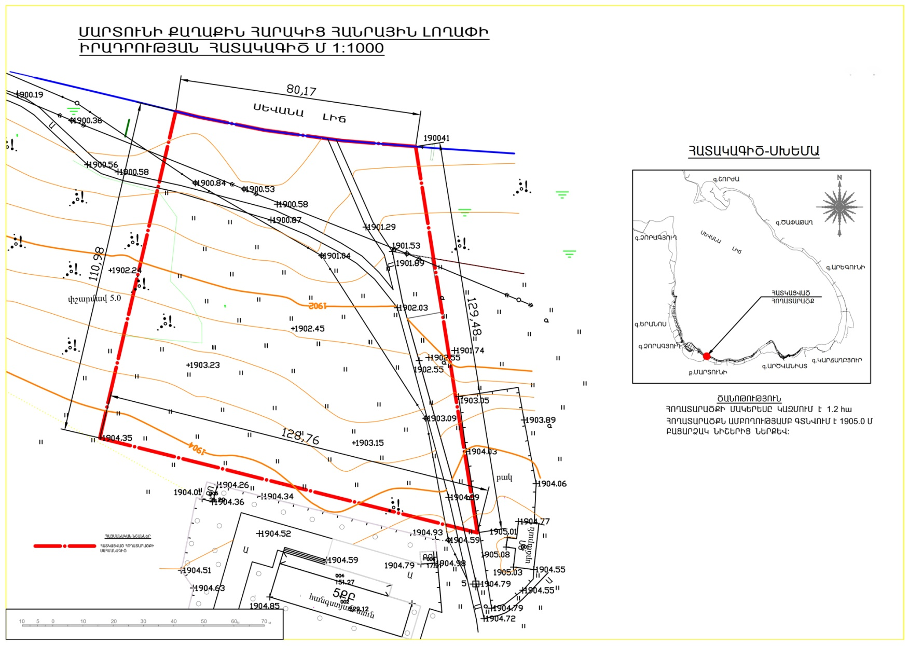
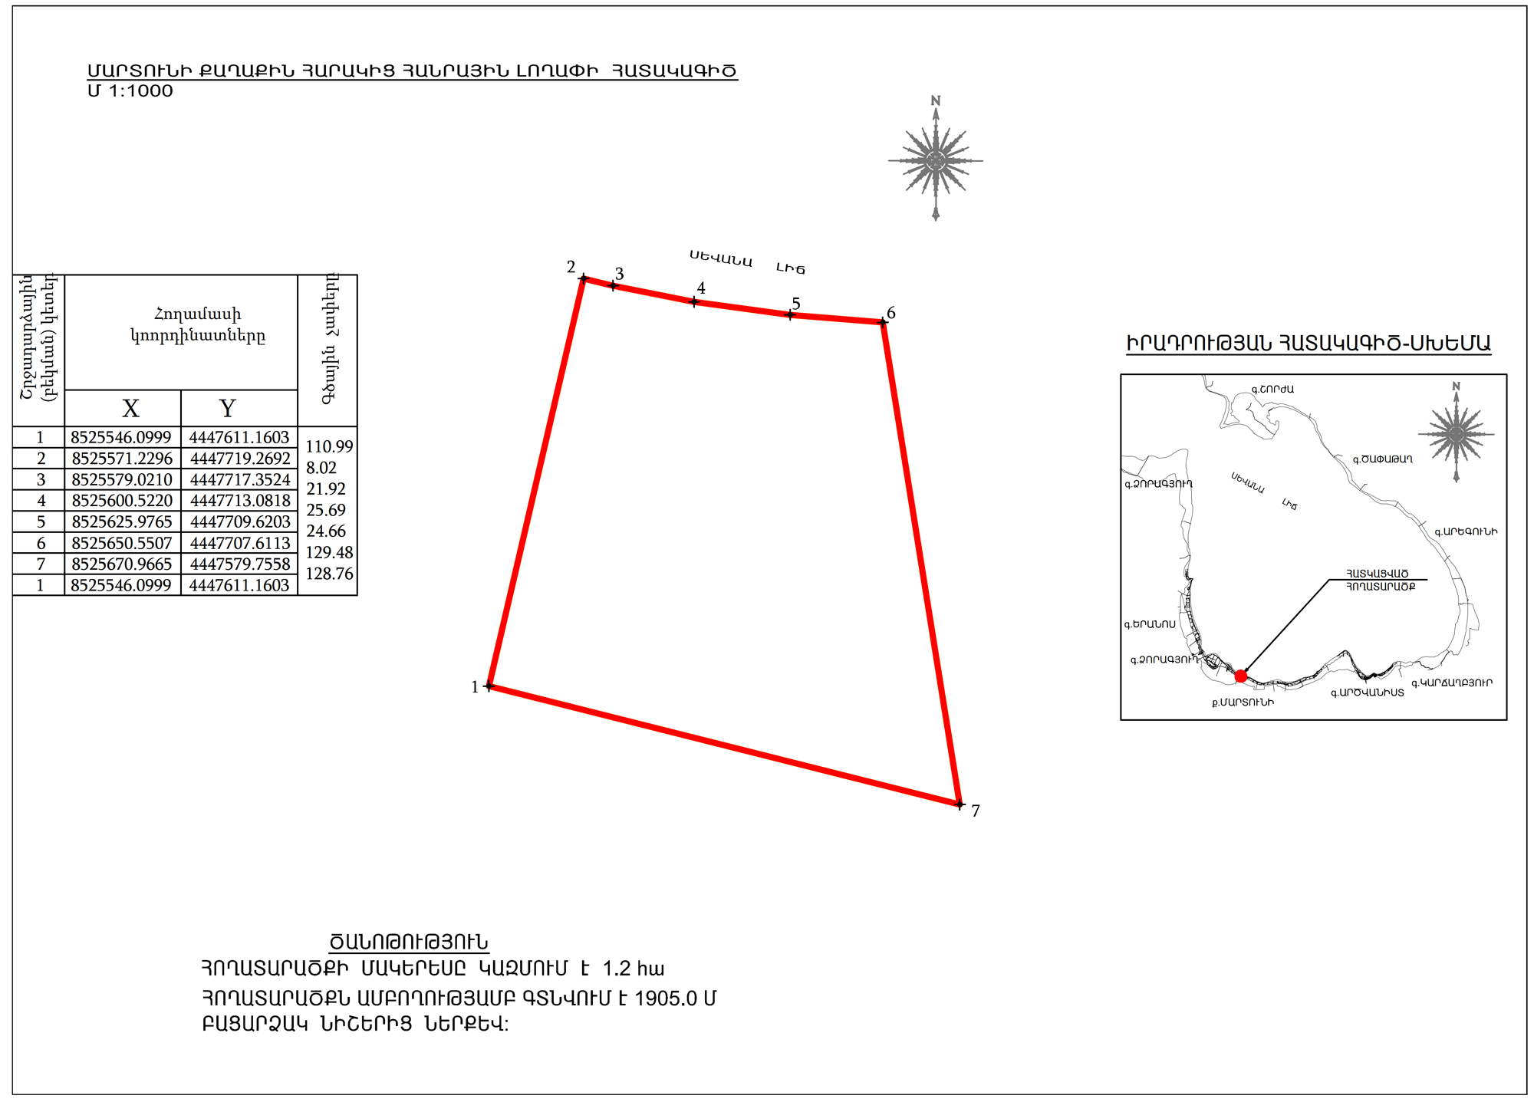
Հայաստանի Հանրապետության
կառավարության աշխատակազմի
ղեկավար՝ Ա.Հարությունյան

